Лабораторная работа №10. Работа с регистрами оперативного учета в системе 1С Предприятие  
Выполнила Карпова Е.П., ст. гр. ИТб-171  
Вариант 2

ХОД РАБОТЫ:

Создан регистр «Выработанные Часы» (иСотрудник,иПодразделение,рКоличествоЧасов).

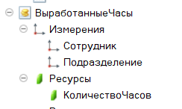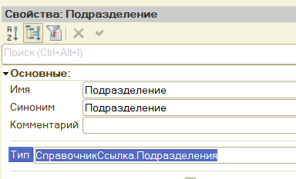

Создан регистр «Накопленная ЗП» (иСотрудник,иПодразделение.рНачисленоСумма)

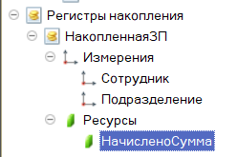

Создан документ «Выплаченая ЗП» (шПодразделение, шПериод, тчВыплаты(Сотрудник,Сумма).

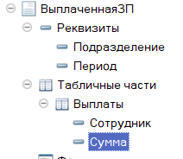

Заданы движения регистров в документах «Данные о выходах» и «Начисление»

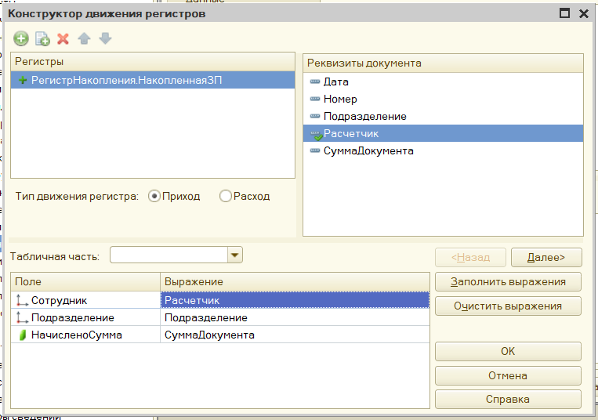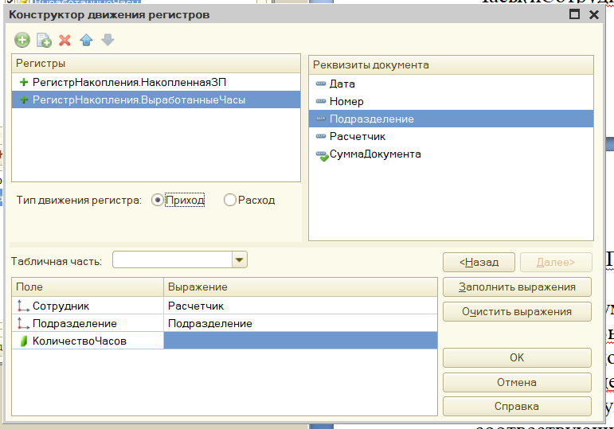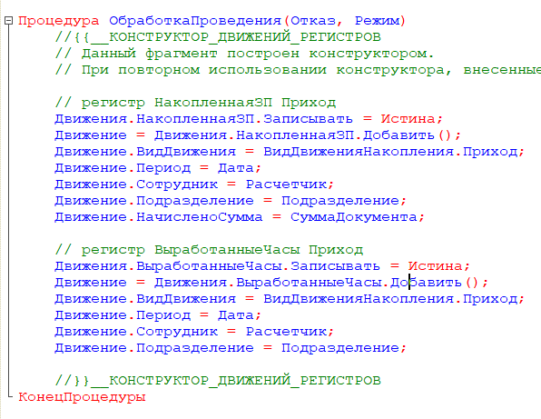

Задано движение регистров в документе «Выплаты ЗП» вручную.

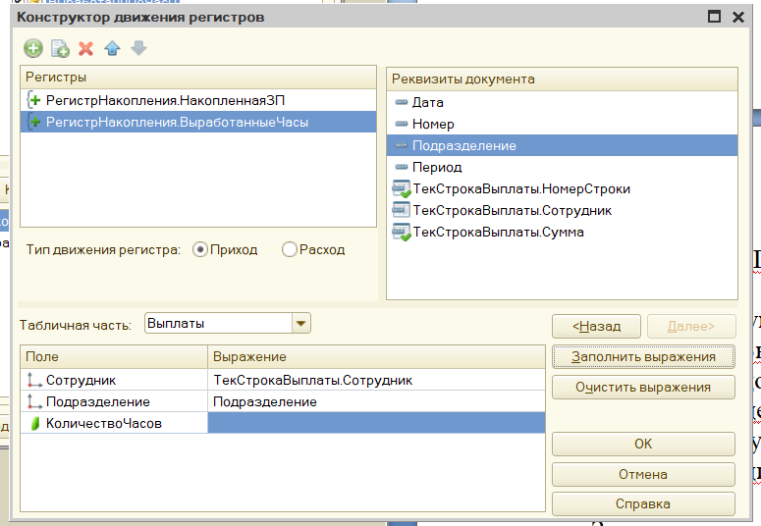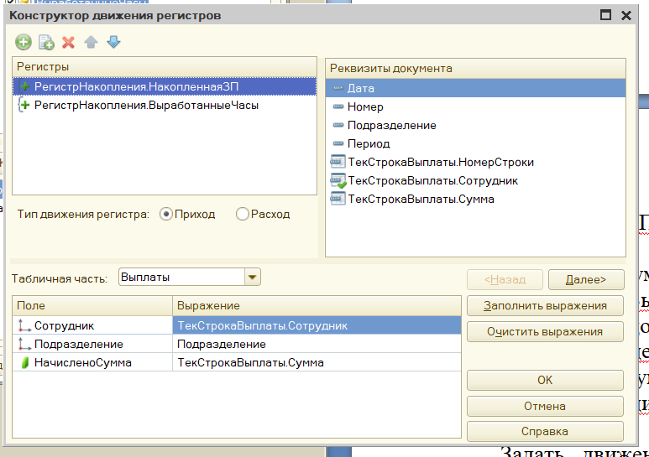

Обеспечена возможность просмотра данных движения регистров.

